Postpositio

Harjoitus 1
Valitse: kanssa, taakse, takaa, välissä, alla, takana, luona, päältä
Laita suluissa oleva sana oikeaan muotoon.
Esimerkki: Hevonen kävelee talon eteen.
Oppilas keskustelee (opettaja) .
Lammas kävelee (aita) .
Mies nukkuu (peitto) .
Paperi on (kirja) .
Tuija kyläilee (ystävä) .
Pojat hyppäävät (laituri) veteen.
Aurinko nousee aamulla (tunturi) .
Aurinko laskee illalla (vuori) .

Harjoitus 2
Valitse: sisällä, oikealla puolella, luona, väliin, ohi, kanssa, ympärillä, välissä
Laita suluissa oleva sana oikeaan muotoon.
Esimerkki: Hevonen kävelee talon eteen.
Jussin sormi jää (ovi) .
Kirjasto sijaitsee (posti) ja (koulu) .
(hiekkalaatikko) kasvaa 6 puuta.
(paketti) on 20 keksiä.
Ulla vierailee (Anne) .
Olga istuu (Merita) .
Poika menee (tyttö) uimahalliin.
Juna menee Tikkurilan (asema) .
Harjoitus 3
Valitse: edessä, vieressä, takana, päällä, alla
Valitse: asema, sohva, kerrostalo, kirkko, tuoli, pöytä, tehdas, vaatekauppa
Esimerkki: 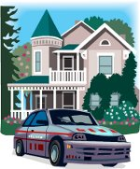 Auto on talon edessä.
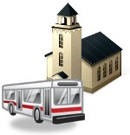 Linja-auto on .
 Juna on .
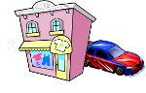 Auto on .
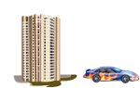 Auto on .
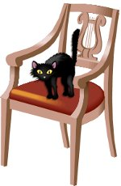 Kissa seisoo .
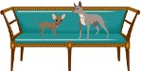 Koirat seisovat .
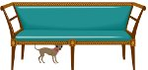 Koira seisoo .
 Bussi on .
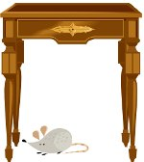 Hiiri vikisee .
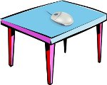 Hiiri on .
 Tuulimylly sijaitsee .

Valitse: laatikko, mansikka, oppilas, punajuuri, tyttö, pussi, ananas, joki, äiti, kaupunki, tomaatti, vadelma, isä
Valitse: yllä, keskellä, välissä, ympärillä, sisällä, luona
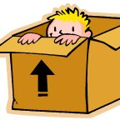 Lapsi on .
 Omenat ovat .
 Paprikat ovat ja .
 Opettaja on .
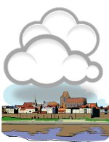 Pilvi on .
 Mustikat ovat ja .
 Lintu lentää .
 Lapset seisovat .
 CD-levy on .
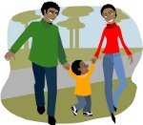 Lapsi on ja .

